У Вас есть мечта, но Вы считаете её нереальной, потому что на её осуществление у Вас всё равно нет денег?

А хотите…

Повысить качество своей жизни?

Жить в новой квартире или новом доме, иметь лучшую мебель и технику?
Ездить на современном, комфортабельном автомобиле высокого качества?
Заниматься благотворительностью, помогать родным и близким?
Обедать в дорогих ресторанах, не обращая внимание на цену изысканных блюд?
В конце месяца думать о том, в какую страну слетать на выходные или какой новинкой себя побаловать?
Занимать любимым делом, помогать людям повышать качество их жизни и при этом зарабатывать от 100.000 рублей в месяц?
Понять, что такое деньги на самом деле и от чего зависит их количество в Вашей жизни?
Стать свободным и финансово независимым человеком?
Тогда вам обязательно нужно посмотреть расположенные ниже два видеоролика и побывать на семинаре в Санкт-Петербурге 6-7 декабря, после которого Вы узнаете, как начать зарабатывать в 2-3 раза больше денег в ближайшие 12 месяцев.
http://www.youtube.com/watch?v=1J-d-NtHtG8
http://www.youtube.com/watch?v=uJ5Yf_QHQ8s
Но в одиночку не решить такой глобальный вопрос - Вам понадобятся единомышленники, Вам нужна команда людей с такими же устремлениями и желаниями. Поэтому, самое разумное – пригласить на семинар как можно больше своих друзей и знакомых!
Вы понимаете, что причины финансовых трудностей заключаются не в количестве денег, а в чем-то большем, но объяснить этого не можете. И это Вас беспокоит больше всего, потому что вы достойны лучшего качества жизни. НУЖНО СРОЧНО ЧТО-ТО МЕНЯТЬ!

Благодаря пошаговой Системе после семинара Вы узнаете, как с помощью простых и пошаговых действий гарантированно увеличить свои доходы в ближайшие 12 месяцев в 2-3 раза. Главный секрет достижения Успеха заключается лишь в том, чтобы Вы просто сделали всё, о чём услышите на семинаре.
Вы только представьте себе, что ровно через 1-2 года будете позволять себе то, о чем раньше только мечтали.
Эти люди уже стали счастливыми обладателями знаний о финансовой свободе. Глядя на фотографии, Вы сами можете в этом убедиться:
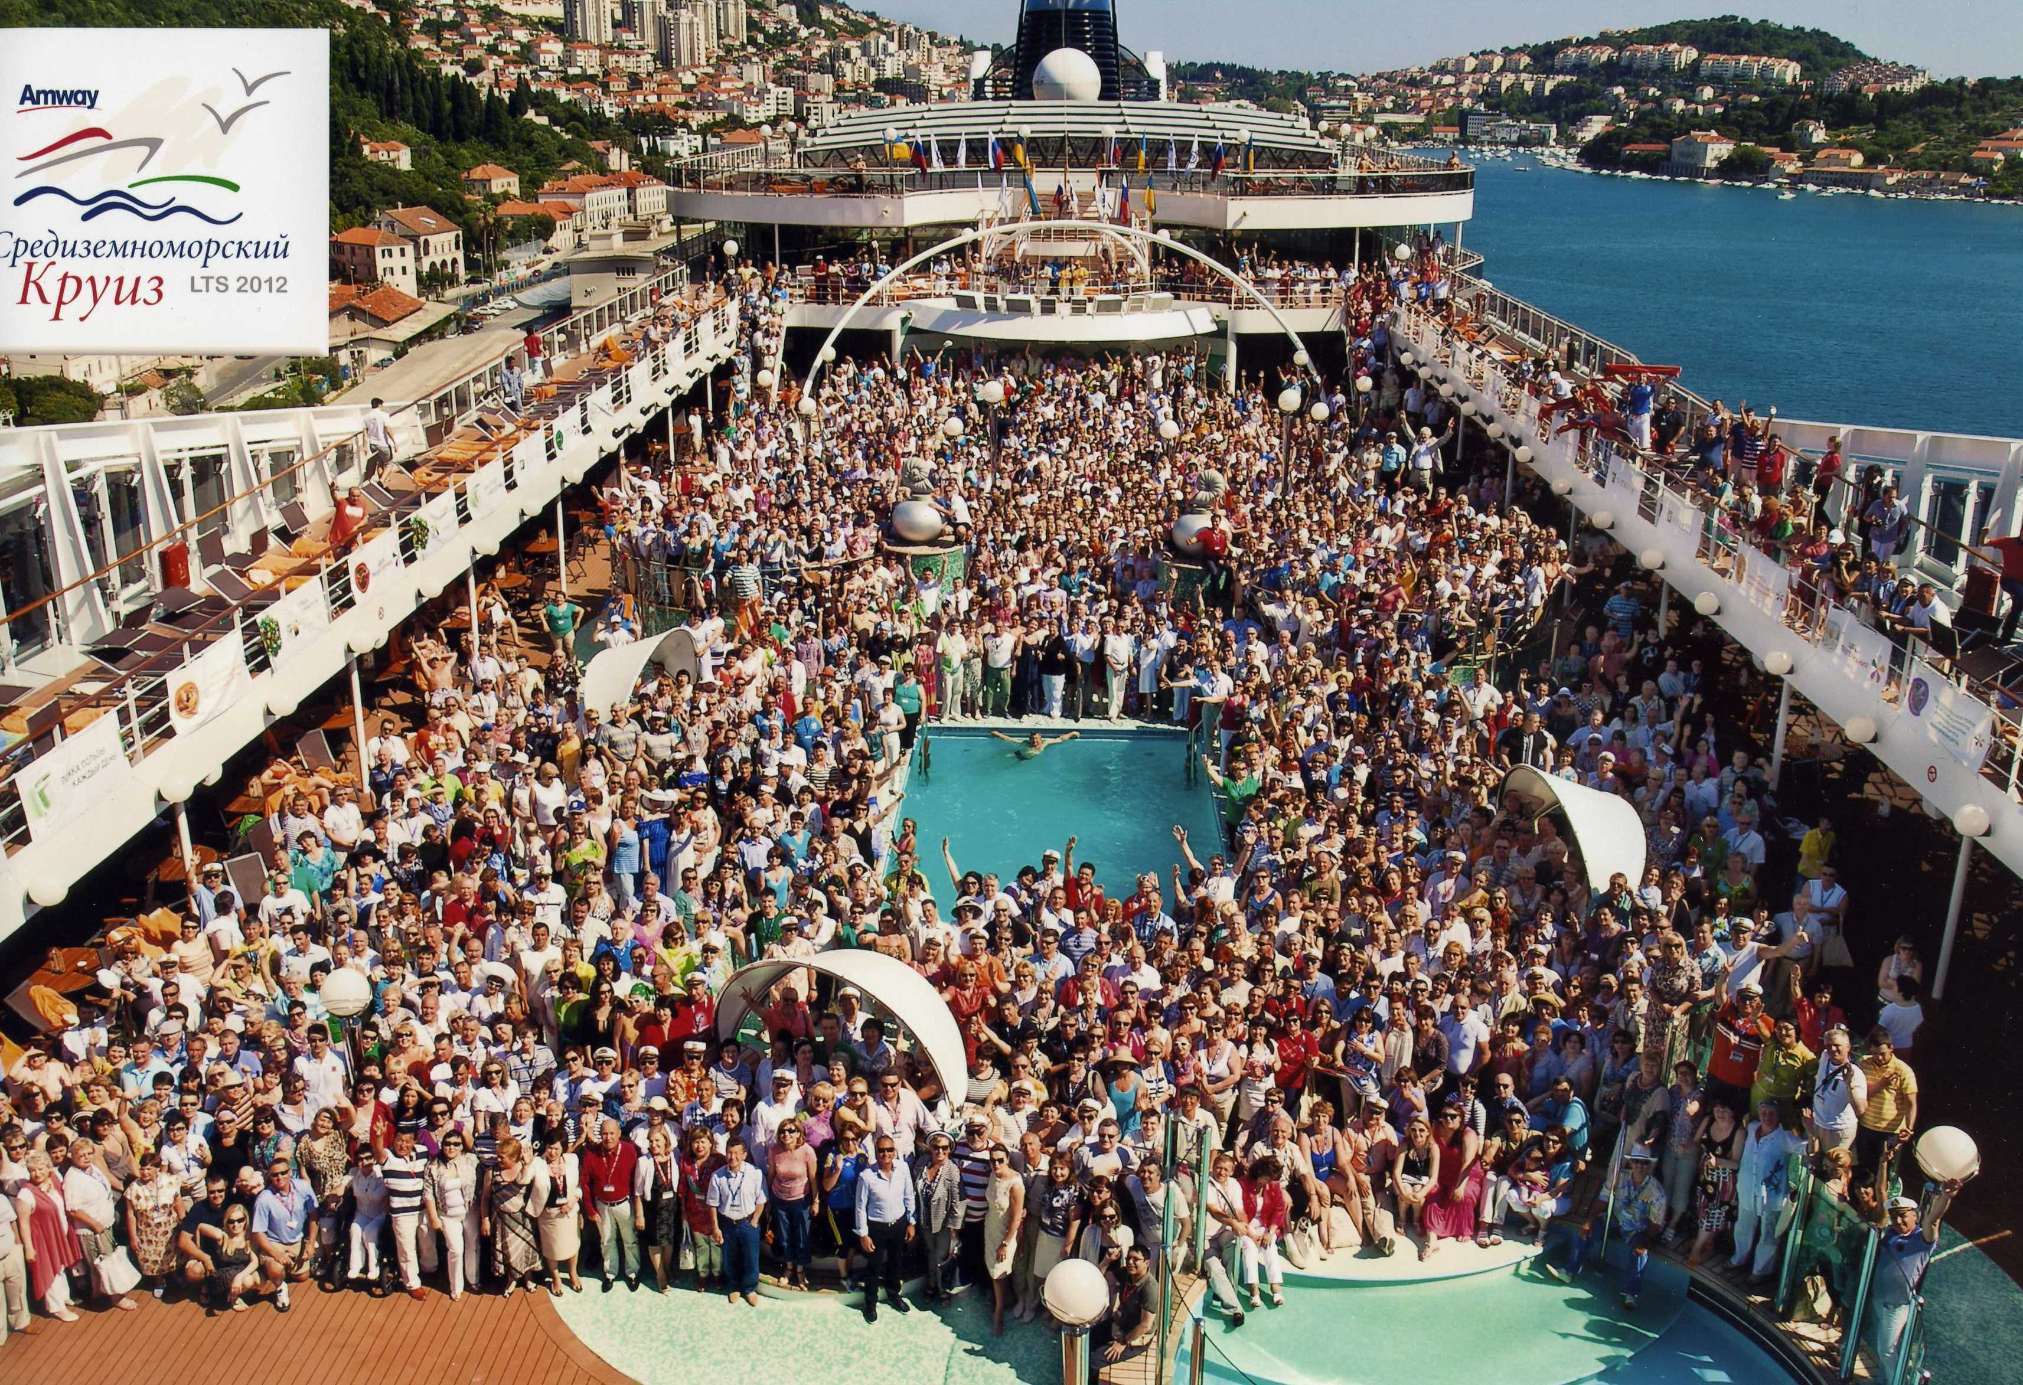

Конечно же, если Вы сейчас зарабатываете 30 000-50 000 рублей в месяц, то через год не будете ездить на Мерседесе... Но обедать в дорогих ресторанах и отдыхать на лучших курортах мира сможете позволить себе точно!
Почему Вы можете нам доверять?

Потому что выступать на семинаре и делиться своим опытом будут профессионалы-практики, уже достигшие огромных результатов.
А гостем семинара, то есть основным выступающим, будет великолепная женщина, успешный предприниматель традиционного бизнеса, Кандидат технических наук, суперпрофессионал бизнеса Amway, развивающая свой бизнес в 6 странах, общепризнанный спикер и мотиватор, Бриллиант-Администратор из Москвы ЛАРИСА АСПЕКТНАЯ!!!

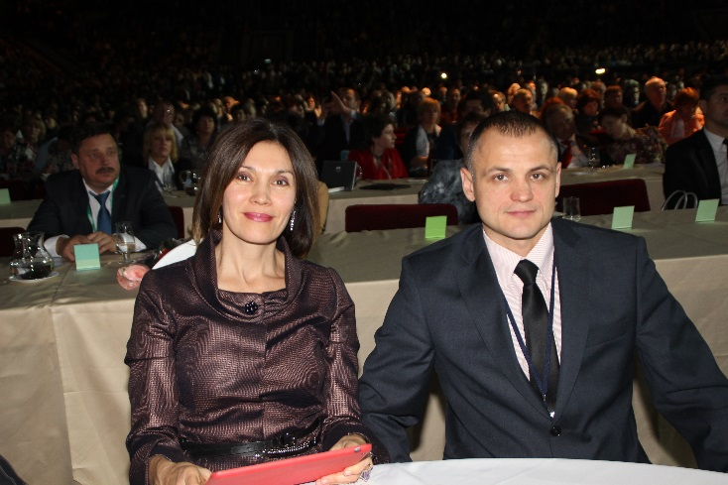

Принципы успеха от Ларисы Аспектной:
1. Успех заложен в каждом. Успех в бизнесе Амвэй - это реализация того потенциала, который спрятан глубоко внутри каждого человека и только ждет удобного момента, чтобы выйти наружу. Иногда человек так и не узнает за всю жизнь, на что он способен. Бизнес Амвэй - это замечательная возможность заглянуть внутрь себя и найти то самое сокровенное.
2. Успех возможен только тогда, когда есть команда.
3. Цель и вера. Каждый человек о чем-то мечтал в детстве, искренне верил, что это возможно. А потом забыл. Пора вспомнить о своей мечте, поставить цель, а потом достигнуть ее.
Мы забываем о мечте, потому что не хватает упорства и веры.
4. Останавливаться нельзя! Наш успех в бизнесе Амвэй - это постоянный рост и развитие. Научить другого можно только собственным примером. Надо покорять новые вершины - это особенность нашего бизнеса.

Друзья! Неужели вы сможете пропустить такое мероприятие? Возможно, именно этот семинар поможет вам правильно оценить сложившуюся ситуацию, принять решение, начать действовать и реализовать свои мечты и цели!
Мы учимся у лучших!
Используйте свой шанс!

Рано или поздно, Вы все равно задумаетесь о качестве своей жизни и захотите его повысить... Вопрос только в том: Когда? Где? С кем?
Система Содружества и данный семинар в частности будут для Вас отличными катализаторами и ускорят процесс достижения финансового благополучия. Инвестируя символическую плату в 1000 руб. и по 6 часов ежедневно в течение двух дней 6 и 7 декабря 2014 г. своего времени, вы сэкономите целые годы, которые вам пришлось бы потратить на личностный финансовый рост и развитие финансового благополучия самостоятельно.

Что будет, если Вы откажитесь от предложения
и не захотите посетить семинар?
НИЧЕГО! Вы просто останетесь на том же уровне развития, где сейчас находитесь.
Британский писатель Джордж Шоу очень точно подметил:
«Мир состоит из бездельников, которые хотят иметь деньги, не работая, и придурков, которые готовы работать, не богатея».
Гениальный ученый Альберт Эйнштейн в своих наставления писал:
«Безумие - делать одно и то же и каждый раз ожидать иного результата».
А выдающийся бизнес-философ Джим Рон говорил:
«Если сегодня делать то, что делал вчера, то завтра будешь там, где был сегодня».
Поделитесь этой информацией со своими друзьями, они будут Вам благодарны:
166цц

www.vladimirspb.ru

P.S. Знаете, чем отличаются суперуспешные люди от неудачников? Неудачники откладывают свой успех на потом и верят в волшебную таблетку!
P.P.S. А вы не задумывались, почему о финансовой свободе запрещается говорить вслух? В новостях нам передают о терактах, катастрофах, непонятных нам законах... Обо всем, кроме финансовой грамотности! Как же сделать наконец так, чтобы денег в Вашей жизни было достаточно для реализации своих целей и желаний?
Об этом Вы смогли частично узнать, посмотрев видеоролики:
http://www.youtube.com/watch?v=uJ5Yf_QHQ8s
http://www.youtube.com/watch?v=1J-d-NtHtG8
А о главном и основном мы расскажем Вам на семинаре. Мы уверены, что Вы сделаете правильный выбор!
Обращайтесь по вопросу приобретения билетов на семинар к нам!
Успехов Вам в реализации всех Ваших начинаний!

